**Cuestionario geometría plana**

**Tema 1. Conceptos y definiciones básicas**

1. Seleccione si es falso (F) o verdadero (V) cada uno de los siguientes enunciados:
2. Se llama ángulo a la figura formada por dos semirrectas que tienen un mismo origen. El origen común se llama segmento del ángulo y las semirrectas se llaman lados del ángulo. F
3. Un ángulo se dice nulo o cero si sus lados coinciden. V
4. Un ángulo se dice llano si sus lados son semirrectas opuestas. V
5. Dos segmentos son iguales si no tienen la misma longitud y superpuestos no coinciden. F
6. Indique si es verdadero (V) o falso (F) cada uno de los siguientes enunciados:
7. Dos ángulos se dicen consecutivos o adyacentes si tienen el mismo vértice y un mismo lado que está entre los otros dos lados. V
8. Un ángulo se dice agudo si su medida es menor que 90° V
9. Un ángulo se dice recto si su medida es menor 90°. F
10. Un ángulo se dice obtuso si su medida es de 90°. F
11. Dos ángulos se dicen complementarios si la suma de sus medidas es 90°’. V
12. Dos ángulos se dicen suplementarios si la suma de sus medidas es 100°’ F
13. Si dos ángulos forman un par lineal y son iguales, entonces cada uno de ellos es un ángulo recto. V
14. En la figura que se muestra a continuación se han representado dos rectas m, n que se cortan formando los ángulos que se han marcado con las letras griegas α, β, δ, γ. Responda las siguientes preguntas:

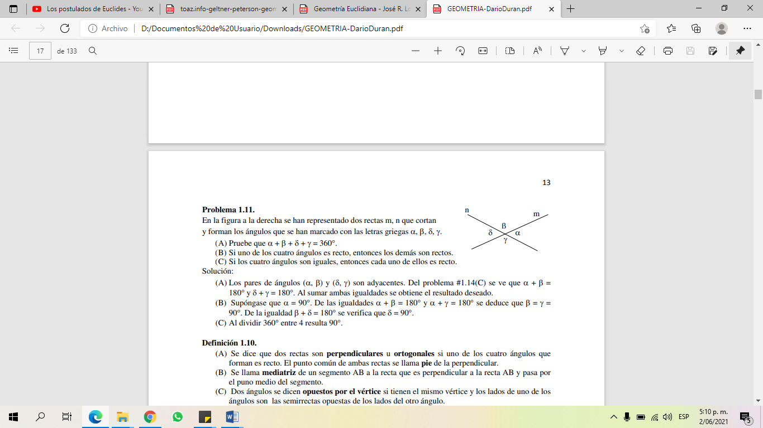

1. Al realizar la suma de todos los ángulos, cual es el resultado correcto:
2. α + β + δ + γ = 180°.
3. α + β + δ + γ = 360°.
4. α + β + δ + γ = 90°.
5. α + β + δ + γ = 270°.
6. Si uno de los cuatro ángulos es recto, entonces los demás son rectos.
7. Verdadero
8. Falso
9. Si los cuatro ángulos son iguales, entonces cada uno de ellos es agudo.
10. Verdadero
11. Falso
12. Seleccione con una línea cuál es el concepto correcto de cada una de las siguientes palabras.

|  |  |
| --- | --- |
| Ángulo llano | Ángulos coplanares donde sus vértices coinciden y se encuentran a lados diferentes respecto de un lado común. |
| Ángulo recto | Equivale a una cuarta parte de un giro completo. |
| Ángulo adyacente | Equivale a medio giro completo. |

**Tema 2. Triángulos y cuadriláteros**

1. Si en ¿Cuánto equivale
   1. 70°
   2. 55°
   3. 144°
   4. 120°
2. Si en entonces responda las siguientes preguntas:
   1. ¿Cuál es el valor para ?
   2. 45°
   3. 70°
   4. 90°
   5. 85°
   6. ¿Cuál es el valor para ?
   7. 20°
   8. 30°
   9. 35°
   10. 45°
3. De acuerdo al siguiente gráfico donde con externo tiene los siguientes valores

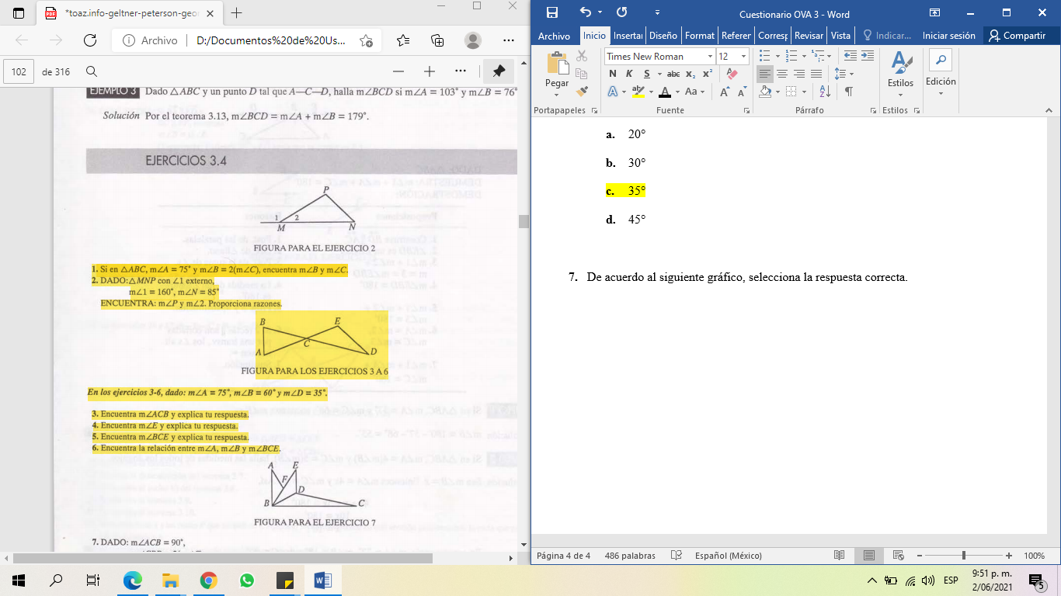

Seleccione la opción correcta:

= _____ RTA: 75°

= _____ RTA: 20°

1. Resuelve las preguntas 1-3 de acuerdo a la siguiente figura con los respectivos valores donde, .

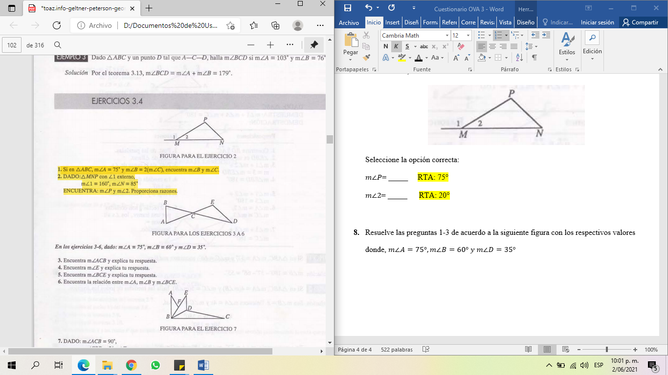

* 1. = _______ RTA:45°
  2. =______ RTA:100°
  3. =_____ RTA:135°

1. En los ejercicios a-d seleccione con una línea la respuesta correcta, ¿Cuántas diagonales distintas tiene cada polígono?

|  |  |
| --- | --- |
| 1. Un triángulo | 2 |
| 1. Un cuadrilátero | 5 |
| 1. Un pentágono | 35 |
| 1. Un decágono | 0 |

1. En los ejercicios a-d, encuentre la suma de las medidas de los ángulos internos de cada uno de los polígonos. Seleccione la respuesta correcta.
   1. Un triángulo _____ RTA: 180°
   2. Un cuadrilátero _____ RTA: 360°
   3. Un hexágono _____ RTA: 720°
   4. Un octágono _____ RTA: 1080°
2. En un paralelogramos, si Halle los valores para

=_____ RTA 130°

=_____ RTA 50°

=_____ RTA 130°

1. De acuerdo a la temática aprendida en paralelogramos, responda si es falso o verdadero las siguientes preguntas.
   1. El conjunto de todos los cuadrados, ¿es un subconjunto del conjunto de todos los rectángulos? V
   2. El conjunto de todos los paralelogramos, ¿es un subconjunto de todos los cuadrados? F
   3. ¿Es posible que un rombo sea un rectángulo? V
   4. Si dos triángulos isósceles congruentes distintos tienen una base común, ¿forman un cuadrado? F
2. En los ejercicios a-e, KLMN es un paralelogramo. Conteste verdadero o falso para cada una de las proposiciones.

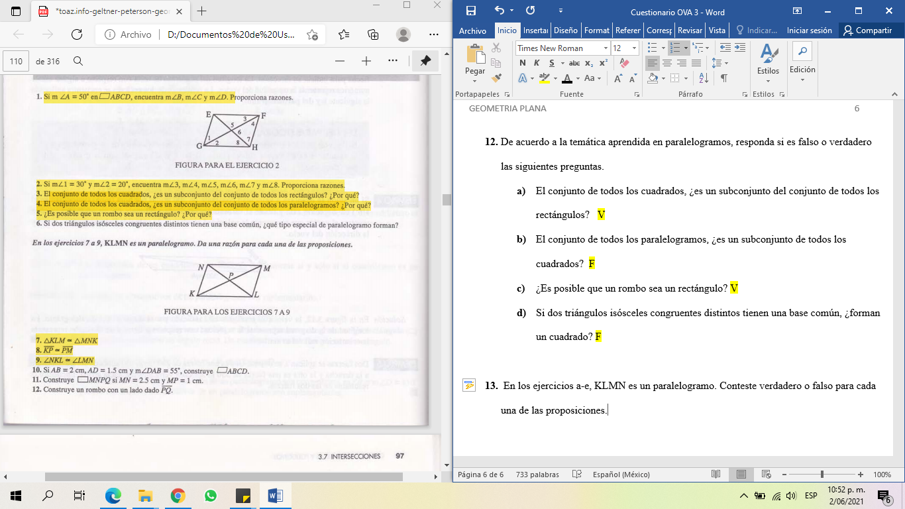

* 1. V
  2. V
  3. V
  4. F
  5. F

1. Falso-verdadero: Anota una V si la proposición es verdadera o F si es falsa.
   1. Dos ángulos consecutivos de un paralelogramo son complementarios. V
   2. Un rombo es un cuadrilátero con dos y solo dos lados paralelos. F
   3. La medida de un ángulo externo de un triángulo es igual a la suma de las medidas de los ángulos no adyacentes. V
   4. Si un ángulo de un triángulo es recto, los otros dos ángulos son suplementarios. F
   5. Los lados opuestos de cualquier paralelogramo son congruentes. V
   6. Las diagonales de un paralelogramo son perpendiculares entre sí. F
   7. La suma de las medidas de los ángulos internos de un hexágono es 1080°. F
   8. Dos lados opuestos de un paralelogramo son suplementarios. F
   9. El perímetro del triángulo formado al unir puntos medios consecutivos de los lados de es igual a la mitad del perímetro de . V
   10. Las diagonales de un trapezoide isósceles son congruentes. F